Роль семьи в развитии
творческой личности ребенка

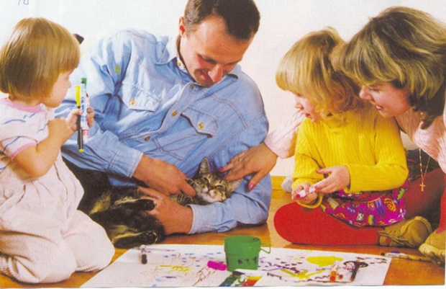
Родители у нас народ прекрасный
Смысл воспитания для них предельно ясен.
Ведь только творчество и труд
Нам личность в будущем дадут

Семья обладает большими потенциальными возможностями в развитии творческих способностей дошкольников.
Согласно исследованиям П.Торренса, наследственный потенциал не является важнейшим показателем будущей творческой продуктивности. Степень реализации творческих импульсов ребенка во многом зависит от влияния родителей и других взрослых дома и в детском саду. Черты характера, способствующие творческой продуктивности, могут быть обнаружены достаточно рано. Именно поэтому психологу, работающему с детьми, очень важно обратить внимание родителей на их развитие. Результаты развития творческих способностей ребенка могут быть наилучшими, когда семья и детский сад работают в тесном контакте.
Особую роль в формировании творческой личности ребёнка отводится семье. Дети и родители находятся в постоянном поиске, современная семья имеет огромный интеллектуальный потенциал, а задача воспитателя – привлечь и умело использовать его при организации свободного времени детей, заполняя досуг полезными как для здоровья, так и для ума делами.
Большинство исследователей выявляют при анализе семейных отношений следующие параметры:
- гармоничность – негармоничность отношений между родителями, а также между родителями и детьми;
- творческая – нетворческая личность родителя как образец подражания и субъект идентификации;
- общность интеллектуальных интересов членов семьи либо ее отсутствие;
- ожидание родителей по отношению к ребенку – ожидание достижений или независимости.
С тех пор как существует семья, она играет важную роль в воспитании ребенка. Родителей издавна считают первыми воспитателями своих детей. В семье человек пребывает постоянно, изо дня в день, она влияет на все стороны его жизни.
Роль семьи в жизни ребенка неизмеримо велика по своей важности. В семье должна проходить вся его жизнь. Ребенок, живя в семье, переживает всю гамму чувств и взаимоотношений в ней. Это ложится неизгладимой печатью на его душу. Даже в самой «плохой» семье вырабатывается нечто, незаменимое для ребенка.
Ребенок изучает мир через семью, в свете семейных отношений. Семья является могучим воспитательным средством.
Ян Амос Каменский рассуждал: «Если родители научают своих детей есть, пить, ходить, говорить, украшаться одеждами, то тем более они должны позаботиться о передаче детям мудрости». А в «мудрости» важнейшим является, во-первых, познание действительного мира, во-вторых – «умение осторожно и разумно управлять самим собой».
Будущие родители, конечно же, задумываются о том, как лучше сформулировать для самих себя цели работы по воспитанию своего ребенка….
Ответ так же прост, как и сложен: цель и мотив воспитания ребенка - это счастливая, полноценная, творческая, полезная людям жизнь этого ребенка. На созидание такой жизни и должно быть направлено семейное воспитание.
Среди многочисленных фактов, которые подтверждают важнейшую роль семейно – родительских отношений, есть и такие:
- большие шансы проявить творческие способности имеет, как правило, старший или единственный сын в семье;
- меньше шансов проявить творческие способности у детей, которые идентифицируют себя с родителями (отцом). Наоборот, если ребенок отождествляет себя с «идеальным героем», то шансов стать креативным у него больше. Этот факт объясняется тем, что у большинства детей родители «средние», нетворческие люди, идентификация с ними приводит к формированию у детей нетворческого поведения;
- чаще творческие дети появляются в семьях, где отец значительно старше матери;
- ранняя смерть родителей приводит к отсутствию образца поведения с ограничением поведения в детстве;
- благоприятно для развития креативности повышенное внимание к способностям ребенка, ситуация, когда его талант становится организующим началом в семье.
Ряд исследователей отмечали роль родителя противоположного пола в развитии творческих способностей ребенка. Результаты их работ показывают, что отцы оказывают большее влияние на творческие способности девочек, а матери - на творчество мальчиков. У отцов, проявляющих активный интерес к занятиям своих дочерей, расширяющих горизонты их будущей карьеры и укрепляющих их независимость, гораздо больше шансов вырастить дочерей творческими личностями, чем у тех, кто утверждает стереотипно зависимые или пассивные модели поведения в дочерях. Матери, занятые творческой или деловой карьерой, склонны воспитывать в своих сыновьях большую независимость мысли и смелость. Родители, стремящиеся развить в ребенке творческие способности и продуктивность, должны дать место творчеству и в собственной жизни. Компетентный родитель в этом случае – прежде всего компетентная личность, чье восприятие новых идей и радость собственных достижений дает ребенку прямой и убедительный пример.
Д. Льюисом был составлен для родителей список утверждений, с помощью которых родители могут оценить степень своего участия в занятиях ребенка. Несмотря на то, что этот список сформулирован на основе изучения обширной выборки семей одаренных детей, он достаточно удачно типизирует подход к стимулированию позитивного умственного развития ребенка.
Итак, семейная среда, где с одной стороны есть внимание к ребенку, а с другой стороны, где к нему предъявляются различные, несогласованные требования, где мал внешний контроль за поведением, где есть творческие члены семьи и поощряется не стереотипное поведение, приводит к развитию креативности у ребенка.
Гипотеза о том, что подражание является основным механизмом формирования креативности, подразумевает, что для развития творческих способностей ребенка необходимо, чтобы среди близких дошкольнику людей был творческий человек, с которым бы ребенок себя идентифицировал. Процесс идентификации зависит от отношений в семье: в качестве образца для ребенка могут выступать не родители а «идеальный герой», обладающий творческими чертами в большей мере, чем родители.
Задача взрослых, стремящихся развить в ребенке его творческий потенциал, реализовать его творческие способности, достаточно трудна. И если родители с помощью специалистов психологов и педагогов постараются создать ребенку возможности для интересного образования, окажут необходимую помощь и эмоциональную поддержку, эта задача может быть решена достаточно успешно.

